

**กินหัวโผล่หาง**

**Snake Adventure**

กระบวนวิชา การเขียนโปรแกรมเชิงโครงสร้าง

Structured Programming (204112)

นำเสนอ

ผู้ช่วยศาสตราจารย์ ดร.วัชรี จำปามูล

อาจารย์ ดร.รัศมีทิพย์ วิตา

อาจารย์ กิตติพิชญ์ คุปตะวาณิช

ภาควิชาวิทยาการคอมพิวเตอร์ คณะวิทยาศาสตร์

มหาวิทยาลัยเชียงใหม่

**กินหัวโผล่หาง**

Snake Adventure

กระบวนวิชา

การเขียนโปรแกรมเชิงโครงสร้าง

STRUCTURED PROGRAMMING (204112)

นำเสนอต่อ

ผู้ช่วยศาสตราจารย์ ดร.วัชรี จำปามูล

อาจารย์ ดร.รัศมีทิพย์ วิตา

อาจารย์ กิตติพิชญ์ คุปตะวาณิช

ภาคเรียนที่ 2 ปีการศึกษา 2558

ภาควิชาวิทยาการคอมพิวเตอร์ คณะวิทยาศาสตร์

มหาวิทยาลัยเชียงใหม่

สมาชิก

>….. นายอธิวัฒน์ คงสินสุขไพศาล รหัสนักศึกษา 570510706

ออกแบบโปรแกรม

เขียนโปรแกรม

ทดสอบโปรแกรม

>….. นางสาวอังค์วรา มูลใหม่ รหัสนักศึกษา 570510709

ออกแบบโปรแกรม

ทดสอบโปรแกรม

รวบรวมรูปเล่มรายงาน

>….. นายชาญวุฒิ ปุ่นลิด รหัสนักศึกษา 580510589

ออกแบบโปรแกรม

เขียนโปรแกรม

ทดสอบโปรแกรม

คำนำ

รายงานฉบับนี้เป็นส่วนหนึ่งของกระบวนวิชา การเขียนโปรแกรมเชิงโครงสร้าง [ Structured Programming (204112) ] โดยมีวัตถุประสงค์ให้นักศึกษาได้มีการค้นคว้า ศึกษาและทำความเข้าใจเกี่ยวกับการเขียนโปรแกรมคอมพิวเตอร์ ทั้งนี้นักศึกษาจะได้มีการพัฒนาทักษะ ทั้งในด้านการออกแบบ พัฒนาโปรแกรม และการแก้ไขปัญหา

ทางคณะผู้จัดทำมีความยินดีอย่างยิ่งที่เขียนโปรแกรมนี้ขึ้นมา ซึ่งทางผู้จัดทำได้คาดหวังเป็นอย่าง ยิ่งว่าโปรแกรมที่ได้จัดทำขึ้นมานั้นจะเป็นประโยชน์แก่ผู้ที่สนใจการเขียนโปรแกรม หากรายงานฉบับนี้มีข้อผิดพลาดประการใด ทางคณะผู้จัดทำขออภัย ณ ที่นี้ด้วย

คณะผู้จัดทำ

**หลักการและเหตุผล**

ทุกคนบนโลกใบนี้ย่อมมีความเครียด ไม่ว่าจะเป็นความเครียดที่เกิดจากการทำงาน ความเครียดที่เกิดจากการทำการบ้าน หรือสิ่งอื่นๆ และจากที่กล่าวมาทำให้กลุ่มของพวกเราเลือกที่จะพัฒนาโปรแกรมที่ใช้แล้วสามรถช่วยลดความเครียดลงได้บ้าง จึงเกิดความคิดที่จะพัฒนาโปรแกรมเกี่ยวกับเกมง่ายๆ ที่คนทุกเพศ ทุกวัย สามารถเล่นร่วมกันได้ แล้วช่วยลดความเครียดได้ด้วย จึงเกิดการพัฒนาโปรแกรมเกม "กินหัวโผล่หาง" ขึ้นมา

**โครงงานนี้จะช่วยแก้ปัญหาความเครียดได้อย่างไร ?**

เมื่อความเครียดเกิดขึ้นมาพวกเราเชื่อว่าทุกคนย่อมต้องหา

วิธีทางเพื่อผ่อนคลายความเครียดให้กับตัวเอง และคนส่วนใหญ่มักจะแก้ปัญหาความเครียดโดยการเล่นเกมง่ายๆเผื่อผ่อนคลายความเครียดที่เกิดขึ้น พวกเราจึงมีความคิดที่จะสร้างเกมนี้เพื่อตอบสนองให้กับผู้ที่ต้องการผ่อนคลายความเครียด โดยเกมนี้สามารถสร้างความเพลิดเพลินและความสนุกสนานให้กับผู้เล่นได้ในเวลาเดียวกัน

**ผลที่คาดว่าจะได้รับ**

1. มีทักษะในการเขียนโปรแกรมเชิงประยุกต์มากยิ่งขึ้น
2. เข้าใจหลักการทำงานของฟังก์ชั่นพื้นฐานต่างๆซึ่งเกี่ยวข้องกับความรู้ในห้องเรียนมากยิ่งขึ้น
3. ได้พัฒนาหลักการคิดที่เป็นระบบในการทำงาน
4. ได้พัฒนาทักษะในการทำงานเป็นกลุ่ม

**ข้อมูลนำเข้า**

* นำเข้าข้อมูลการเคลื่อนที่ของตัวงูจากผู้ใช้ผ่านการกดแป้นลูกศร ขึ้น, ลง, ซ้าย, และขวา
* ผู้ใช้งานจะเป็นผู้ควบคุมการเคลื่อนที่ของตัวงูเพื่อให้ไปตามเส้นทางที่ต้องการ

**การประมวลผลเกม**

* เมื่อโปรแกรมได้รับคำสั่งจากผู้ใช้งาน ก็จะประมวลผลให้งูเดินตามการกดแป้นลูกศรเพื่อไปกินอาหารที่วางไว้ในแต่ละจุด
* หลังจากที่งูได้กินอาหารแล้ว จะทำให้ตัวงูยาวขึ้นเรื่อยๆ และทุกครั้งที่งูกินอาหารได้ จะทำให้แต้มคะแนนเพิ่มขึ้นทีละ 1 คะแนน
* เมื่องูกินอาหารได้ตามจำนวนที่ตั้งไว้ จะทำให้ระดับความเร็วของตัวงูเพิ่มขึ้นเรื่อยๆ
* ถ้าตัวงูเดินไปชนกับขอบกำแพง หรืองูเดินไปทับกับตัวเอง จะทำให้งูตายและเสียจำนวนการเล่นไป 1 ครั้ง และเมื่อเสียจำนวนการเล่นครบ 3 ครั้งแล้ว จะทำให้เกมสิ้นสุดทันที

**ข้อมูลส่งออก**

* โปรแกรมจะทำการบันทึกชื่อและคะแนนของผู้เล่นไว้ในไฟล์ และสามารถเรียกดูสถิติของผู้เล่นได้ตลอด

**Source Code**

#include <stdio.h>

#include <time.h>

#include <stdlib.h>

#include <conio.h>

#include <ctype.h>

#include <windows.h>

#include <process.h>

#define UP 72

#define DOWN 80

#define LEFT 75

#define RIGHT 77

int length;

int bend_no;

int len;

char key;

void record();

void load();

int life;

void Delay(long double);

void Move();

void Food();

int Score();

void Print();

void gotoxy(int x, int y);

void GotoXY(int x,int y);

void Bend();

void Boarder();

void Down();

void Left();

void Up();

void Right();

void ExitGame();

int Scoreonly();

struct coordinate{

int x;

int y;

int direction;

};

typedef struct coordinate coordinate;

coordinate head, bend[500],food,body[30];

// bend ใช้บ่งบอกความยาวของตัวงู, body ใช้นับจำนวนการเคลื่อนไหว

int main()

{ char key;

Print();

system("cls");

load();

length=5;

head.x=25;

head.y=20;

head.direction=RIGHT;

Boarder();

Food();

Life = 3; // จำนวนชีวิตในเกม

bend[0]=head;

Move();

return 0;

}

void Move()

{ int a,i;

do{

Food();

fflush(stdin);

len=0;

for(i=0;i<30;i++)

{

body[i].x=0;

body[i].y=0;

if(i==length)

break;

}

Delay(length);

Boarder();

if(head.direction==RIGHT)

Right();

else if(head.direction==LEFT)

Left();

else if(head.direction==DOWN)

Down();

else if(head.direction==UP)

Up();

ExitGame();

} while(!kbhit());

a = getch();

if(a==27)

{

system("cls");

exit(0);

}

key=getch();

if((key==RIGHT&&head.direction!=LEFT&&head.direction!=RIGHT)||(key==LEFT&&head.direction!=RIGHT&&head.direction!=LEFT)||(key==UP&&head.direction!=DOWN&&head.direction!=UP)||(key==DOWN&&head.direction!=UP&&head.direction!=DOWN)) {

bend_no++;

bend[bend_no]=head;

head.direction=key;

if(key==UP)

head.y--;

if(key==DOWN)

head.y++;

if(key==RIGHT)

head.x++;

if(key==LEFT)

head.x--;

Move();

}

else if(key==27)

{

system("cls");

exit(0);

}

else

{

printf("\a");

Move();

}

}

void GotoXY(int x, int y)

{

HANDLE a;

COORD b;

fflush(stdout);

b.X = x;

b.Y = y;

a = GetStdHandle(STD_OUTPUT_HANDLE);

SetConsoleCursorPosition(a,b);

}

void gotoxy(int x, int y)

{

COORD coord;

coord.X = x;

coord.Y = y;

SetConsoleCursorPosition(GetStdHandle(STD_OUTPUT_HANDLE), coord);

}

**ฟังก์ชั่นการเคลื่อนที่ลงด้านล่าง: void Down()**

void Down()

{

int i;

for(i=0;i<=(head.y-bend[bend_no].y)&&len<length;i++)

{

GotoXY(head.x,head.y-i);

{

if(len==0)

printf("W");

else

printf("o");

}

body[len].x=head.x;

body[len].y=head.y-i;

len++;

}

Bend();

if(!kbhit())

head.y++;

}

**ฟังก์ชั่นการเคลื่อนที่ขึ้นข้างบน:void Up()**

void Up()

{

int i;

for(i=0;i<=(bend[bend_no].y-head.y)&&len<length;i++)

{

GotoXY(head.x,head.y+i);

{

if(len==0)

printf("M");

else

printf("o");

}

body[len].x=head.x;

body[len].y=head.y+i;

len++;

}

Bend();

if(!kbhit())

head.y--;

}

**ฟังก์ชั่นการเคลื่อนที่ไปทางขวา: void Right()**

void Right()

{

int i;

for(i=0;i<=(head.x-bend[bend_no].x)&&len<length;i++)

{

GotoXY((head.x-i),head.y);

body[len].x=head.x-i;

body[len].y=head.y;

GotoXY(body[len].x,body[len].y);

{

if(len==0)

printf("X");

else

printf("o");

}

body[len].x=head.x-i;

body[len].y=head.y;

len++;

}

Bend();

if(!kbhit())

head.x++;

}

**ฟังก์ชั่นการเคลื่อนที่ไปทางซ้าย :void Left()**

void Left()

{

int i;

for(i=0;i<=(bend[bend_no].x-head.x)&&len<length;i++)

{

GotoXY((head.x+i),head.y);

{

if(len==0)

printf("X");

else

printf("o");

}

body[len].x=head.x+i;

body[len].y=head.y;

len++;

}

Bend();

if(!kbhit())

head.x--;

}

void ExitGame()

{

int i,check=0;

for(i=4;i<length;i++) //starts with 4 because it needs minimum 4 element to touch its own body

{

if(body[0].x==body[i].x&&body[0].y==body[i].y)

{

Check;

}

if(i==length||check!=0)

break;

}

if(head.x<=10||head.x>=70||head.y<=10||head.y>=30||check!=0)

{

life--;

if(life>=0)

{

head.x=25;

head.y=20;

bend_no=0;

head.direction=RIGHT;

Move();

}

else

{

system("cls");

printf("All lives completed\nPress any key to quit the game\n");

record();

exit(0);

}

}

}

**ฟังก์ชั่นการเพิ่มความยาวของตัวงู : void Bend()**

**Food()**

void Bend()

{

int i,j,diff;

for(i=bend_no;i>=0&&len<length;i--)

{ if(bend[i].x==bend[i-1].x)

{

diff=bend[i].y-bend[i-1].y;

if(diff<0)

for(j=1;j<=(-diff);j++)

{

body[len].x=bend[i].x;

body[len].y=bend[i].y+j;

GotoXY(body[len].x,body[len].y);

printf("o");

len++;

if(len==length)

break;

}

else if(diff>0)

for(j=1;j<=diff;j++)

{

body[len].x=bend[i].x;

body[len].y=bend[i].y-j;

GotoXY(body[len].x,body[len].y);

printf("o");

len++;

if(len==length)

break;

}

}

else if(bend[i].y==bend[i-1].y)

{

diff=bend[i].x-bend[i-1].x;

if(diff<0)

for(j=1;j<=(-diff)&&len<length;j++)

{

body[len].x=bend[i].x+j;

body[len].y=bend[i].y;

GotoXY(body[len].x,body[len].y);

printf("o");

len++;

if(len==length)

break;

} else if(diff>0)

for(j=1;j<=diff&&len<length;j++)

{

body[len].x=bend[i].x-j;

body[len].y=bend[i].y;

GotoXY(body[len].x,body[len].y);

printf("o");

len++;

if(len==length)

break;

}

}

}

**ฟังก์ชั่นการโหลดเกม: void load()**

void load(){

int row,col;

int r,q;

gotoxy(36,14);

printf("Loading...");

gotoxy(30,15);

for(r=1;r<=20;r++){

for(q=0;q<=100000000;q++); // to display the character slowly

printf("%c",177); // ตัวอักขระพิเศษจาก ASCII

}

gotoxy(40,16);

printf("\nPlease press any key...");

getch();

}

**ฟังก์ชั่นกำหนดความเร็วการเคลื่อนที่ของงู :void Delay(long double k)**

void Delay(long double k)

{

Score();

long double i;

if(length >=5 && length <=10){

for(i=0;i<=(50000000);i++);

}else if(length > 10 && length <=20){

for(i=0;i<=(25000000);i++);

}

else if(length > 20){

for(i=0;i<=(12500000);i++);

}

}

**ฟังก์ชั่นการเคลื่อนที่ลงด้านล่าง: void Down()**

void Down()

{

int i;

body[len].x=head.x;

body[len].y=head.y-i;

len++;

}

Bend();

if(!kbhit())

head.y++;

}

**ฟังก์ชั่นการเคลื่อนที่ขึ้นข้างบน:void Up()**

void Up()

{

int i;

body[len].x=head.x;

body[len].y=head.y+i;

len++;

}

Bend();

if(!kbhit())

head.y--;

}

**ฟังก์ชั่นการเคลื่อนที่ไปทางขวา: void Right()**

void Right()

{

int i;

body[len].x=head.x-i;

body[len].y=head.y;

len++;

}

Bend();

if(!kbhit())

head.x++;

}

**ฟังก์ชั่นการเคลื่อนที่ไปทางซ้าย :void Left()**

void Left()

{ int i;

body[len].x=head.x+i;

body[len].y=head.y;

len++;

}

Bend();

if(!kbhit())

head.x--;

}

**ฟังก์ชั่นสร้างอาหาร :void Food()**

void Food()

{

GotoXY(food.x,food.y);

printf("+");

if(head.x==food.x&&head.y==food.y)

{ length++;

time_t a;

a=time(0);

srand(a);

food.x=rand()%70;

if(food.x<=10)

food.x+=11;

food.y=rand()%30;

if(food.y<=10)

food.y+=11;

}

else if(food.x==0)

{

food.x=rand()%70;

if(food.x<=10)

food.x+=11;

food.y=rand()%30;

if(food.y<=10)

food.y+=11;

}

}

void Boarder()

{

system("cls");

int i;

for(i=10;i<71;i++)

{

GotoXY(i,10);

printf("=");

GotoXY(i,30);

printf("=");

}

for(i=10;i<31;i++)

{

GotoXY(10,i);

printf("|");

GotoXY(70,i);

printf("|");

}

}

void Print()

{

printf("\tWelcome to the Snake game.(press any key to continue)\n");

getch();

system("cls");

printf("\tGame instructions:\n");

printf("\n-> Use arrow keys to move the snake.\n\n-> You will be provided foods at the several coordinates of the screen which you have to eat. Everytime you eat a food the length of the snake will be increased by 1 element and thus the score.\n\n-> Here you are provided with three lives. Your life will decrease as you hit the wall or snake's body.\n\n-> You can pause by pressing any key. To continue press any other key once again\n\n-> If you want to exit press esc. \n");

printf("\n\n Press any button to play game...");

if(getch() == 27)

exit(0);

}

**ฟังก์ชั่นบันทึกสถิติลงแฟ้มข้อมูล: void record()**

void record(){

char plname[20],nplname[20],cha,c;

int i,j,px;

FILE *info;

info=fopen("record.txt","a+");

getch();

system("cls");

printf("Enter your name :");

scanf("%[^\n]",plname);

for(j=0;plname[j]!='\0';j++){

nplname[0]=toupper(plname[0]);

if(plname[j-1]==' '){

nplname[j]=toupper(plname[j]);

nplname[j-1]=plname[j-1];}

else nplname[j]=plname[j];

}

nplname[j]='\0';

fprintf(info,"Player Name :%s \n",nplname);

time_t mytime;

mytime = time(NULL);

fprintf(info,"Played Date:%s",ctime(&mytime));

fprintf(info,"Score:%d\n",px=Scoreonly()); // เรียกดูคะแนน

fprintf(info,"\nLevel:%d\n",10); // เรียกดูระดับของเกม

for(i=0;i<=50;i++)

fprintf(info,"%c",'_');

fprintf(info,"\n");

fclose(info);

printf("Do you want to see records ? press 'y'\n");

cha=getch();

system("cls");

if(cha=='y'){

info = fopen("record.txt","r");

do{

putchar(c=getc(info));

}while(c!=EOF);}

fclose(info);

}

int Score()

{

int score;

GotoXY(20,8);

score=length-5;

printf("SCORE : %d",(length-5));

score=length-5;

GotoXY(50,8);

printf("Life : %d",life);

return score;

}

int Scoreonly()

{

int score=Score();

system("cls");

return score;

}

**ฟังก์ชั่นในเกม**

**void record();** ใช้สำหรับการบันทึกสถิติการเล่นเกมของผู้เล่นโดยจะบันทึกคะแนนลงแฟ้มข้อมูลโดยอัตโนมัติหลังจบเกม

**void load();** ใช้สำหรับหน้าจอขณะรอโหลดเข้าเกม

**void Delay();** ใช้สำหรับกำหนดความเร็วของการเคลื่อนที่ของตัวงูโดยที่ถ้างูกินอาหารครบ 6 ครั้ง ความเร็วจะเพิ่มขึ้น 1 ระดับ และความเร็วจะเพิ่มขึ้นอีกครั้งเมื่องูกินอาหารครบ 20 ครั้ง

**void Move();** ใช้สำหรับรับคำสั่งการเคลื่อนที่จากแป้นพิมพ์โดยการกดปุ่มลูกศรขึ้น ลง ซ้าย และขวา

**void Food();** ใช้สำหรับสุ่มสร้างอาหารของงูภายในขอบเขตของจอเกม โดยจะสร้างอาหารไม่ซ้ำที่เดิม

**void gotoxy(int x, int y);** ใช้กำหนดตำแหน่งการเคลื่อนที่ของตัวงู ซึ่ง x คือตำแหน่งแนวนอน และ y คือตำแหน่งแนวตั้ง โดยฟังก์ชั่นนี้จะทำงานสัมพันธ์กับการกดแป้นพิมพ์เพื่อสั่งให้ตัวงูเคลื่อนที่

**void Boarder();** ใช้สำหรับสร้างขอบเขตของหน้าจอเกม

**void Down(), void Up();** ใช้สำหรับคำสั่งเคลื่อนที่ขึ้น และ ลง

**void Left();** ใช้สำหรับคำสั่งเคลื่อนที่ไปทางซ้าย

**void Right();** ใช้สำหรับคำสั่งเคลื่อนที่ไปทางขวา

**void Bend();** ใช้สำหรับกำหนดความยาวของตัวงู โดยจะเพิ่มขึ้นหลังจากที่งูได้กินอาหารเข้าไปแล้ว

**Library ที่กำหนดเพิ่มเติม**

**Conio.h** : ใช้สำหรับ kbhit(); , gotoxy(); , getch(); and clrcsr();

**Ctype.h** : เป็น library ที่ใช้สำหรับการจัดการตัวอักขระ ซึ่นภายในโปรแกรมนี้ได้เลือกใช้ฟังก์ชั่น toupper(); เพื่อทำให้ตัวอักษรทุกตัวเปลี่ยนเป็นตัวอักษรพิมพ์ใหญ่

**Time.h** : ใช้สำหรับ rand();

**Windows.h** : ใช้สำหรับการสร้าง GUI ของเกม

Flowchart

Enter game

N

N

Y

Y

N

Y

Play game

Snake eat food

Snake crash

Body length ++

Crash

Life-1

N

Life <= 0

Y

Record statistic

**ขอบเขตของโครงงาน**

**ขอบเขตทางสถาปัตยกรรม :**

Enter Game

Normal when

Score < 6

Level up

Play Game

Fast when

Score > 6

High fast when

Score > 20

Y

End Game when you lost life

Play again?

Input Name

N

Show score

1. **ใช้ภาษา C ในการเขียนโปรแกรม**
2. **ใช้โปรแกรม Sublime Text และ CodeBlock ร่วมกันในการเขียนโปรแกรม**
3. **ใช้ GCC Compiler และ MinGW เป็นตัว Build โปรแกรม**
4. **โปรแกรมนี้ใช้ได้ทั้งบน PC และ Notebook ที่มีระบบการทำงานวินโดว์ส**

**ขอบเขตของระบบงาน :**

ภายในโปรแกรมจะมีฟังก์ชั่นต่างๆดังนี้

ฟังก์ชั่นควบคุม :

1. บังคับงูขึ้นบน - ลงล่าง

2. บังคับงูเลี้ยวซ้าย - เลี้ยวขวา

ฟังก์ชั่นสิ่งกีดขวาง :

1. กำหนดจุดกีดขวางงูแบบสุ่ม

2. กำหนดขอบเขตของสนาม

ฟังก์ชั่นวางอาหารแบบสุ่ม

ฟังก์ชั่นกำหนดความเร็วและความหน่วงของงู

ฟังก์ชั่นแสดงผลโปรแกรม

ฟังก์ชั่นอื่นๆที่อาจจะเพิ่มเติมเพื่อแก้ปัญหาภายหลัง

**ขอบเขตของข้อมูล :**

1. ผู้ใช้งานจะต้องเป็นผู้บังคับทิศทางการเคลื่อนไหวของตัวงูเพื่อหลบหลีกสิ่งกีดขวาง และ เพื่อกินอาหารที่วางไว้ให้
2. เมื่อจบเกมให้โปรแกรมแสดงคะแนนที่ได้ พร้อมกับให้ผู้ใช้เลือกว่าจะเล่นต่อ

หรือออกจากเกม

**วิธีการดำเนินงาน:**

1.ปรึกษาหารือเกี่ยวเรื่องที่จะทำกันโดยเสนอความคิดเห็นของแต่ละคนเพื่อนำมาปรับใช้กับงานที่ทำกัน

2.แบ่งงานโดยแบ่งตามความเหมาะสมของแต่ละบุคคล

3.ปรึกษากันเกี่ยวกับปัญหาที่เกิดขึ้นระหว่างการทำงาน

4.ปรึกษาอาจารย์เพื่อนหรือรุ่นพี่เพื่อขอความช่วยเหลือในเรื่องที่แก้ไขไม่ได้

5สรุปและรวบรวมงานที่แต่ละคนทำและนำมาเสนอ อธิบายเกี่ยวกับงานที่ได้รับมอบหมาย

**วิธีการศึกษาค้นคว้า:**

1.หาความรู้เพิ่มเติมจากเว็บไซต์ต่างๆเพื่อนำมาปรับใช้กับงาน

2.สอบถามผู้ที่มีความรู้ในเรื่องเกี่ยวกับ code เพื่อเป็นที่ปรึกษาในการทำงาน

3.นำความรู้จากในห้องเรียนมาปรับใช้

**ปัญหาและอุปสรรคในการดำเนินงาน:**

1.หลักการของขั้นตอนวิธี (Algorithm) ยังไม่ค่อยดีจึงทำให้บางครั้งไม่สามารถคิดวิธีการ แก้ไขปัญหาได้หรือใช้เวลาในการคิดนาน

2.โปรแกรมมีปัญหาเกี่ยวกับรันโปรแกรมเนื่องฟังก์ชันที่นำมาใช้โปรแกรมไม่สนับสนุนจึงเกิดปัญหาตามมา

3. บางชุดคำสั่งที่ใช้ในเกม อาจารย์ไม่ได้สอนในชั้นเรียนจึงจำเป็นต้องทำการศึกษาด้วยตนเอง

**ตัวอย่างการรันของโปรแกรม**

1.หน้าแรกเมื่อเข้าโปรแกรม

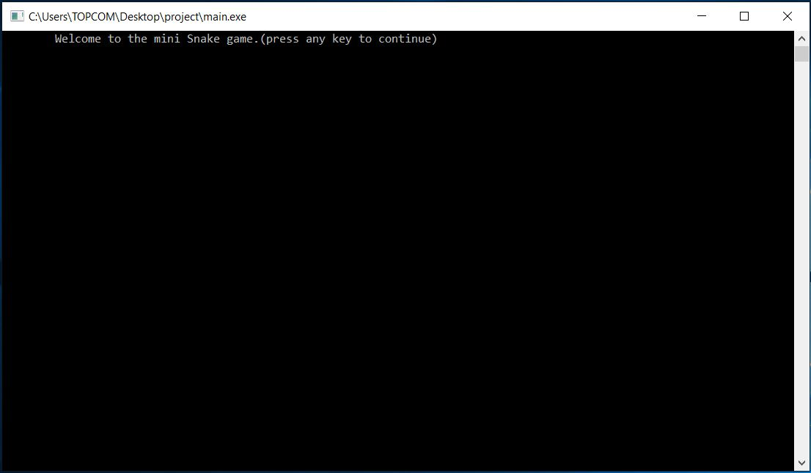

2.หน้าที่สองหลังจากกดปุ่ม Enter แสดงรายละเอียดของเกม

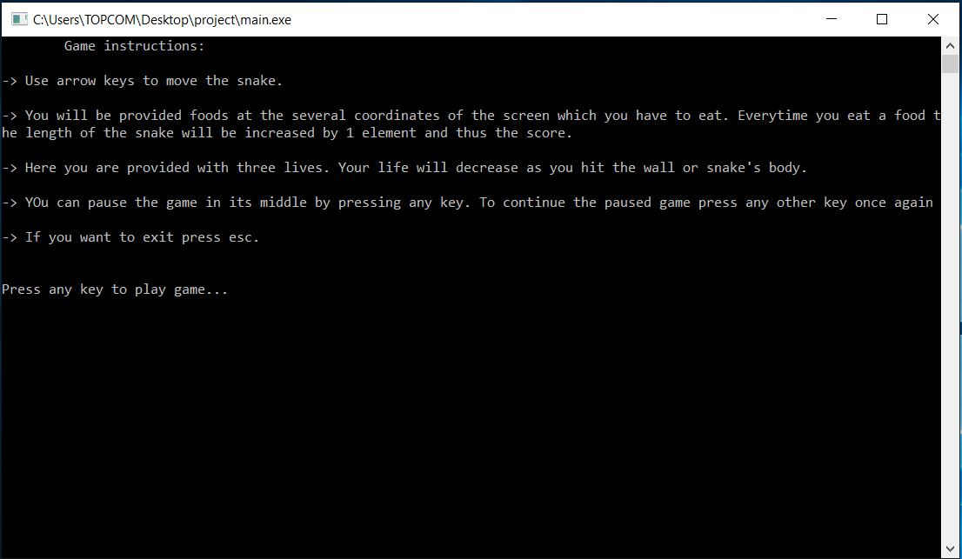

3.หน้าที่สามหลังจากอ่านรายละเอียดของเกมกดปุ่มEnterแล้วก็จะเข้าสู่หน้าของเกม

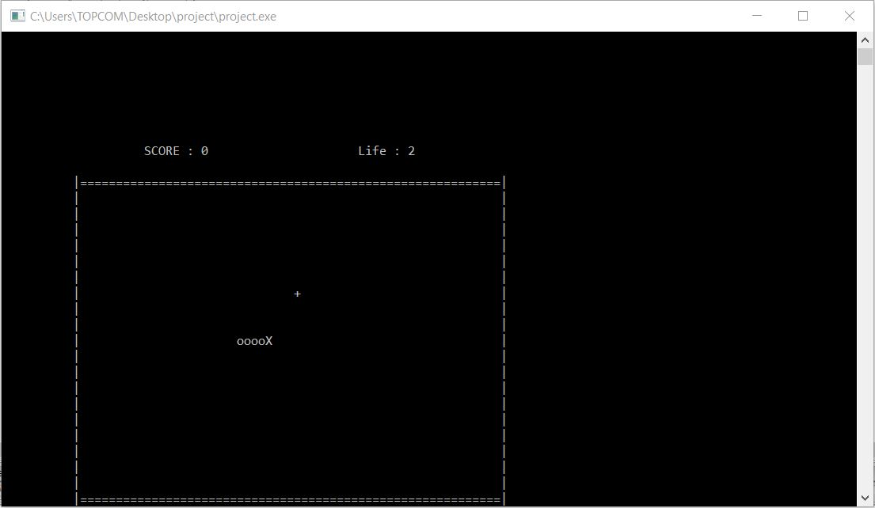

4.หลังจากเล่นเกมจบจะมีให้ใส่ชื่อของผู้เล่น

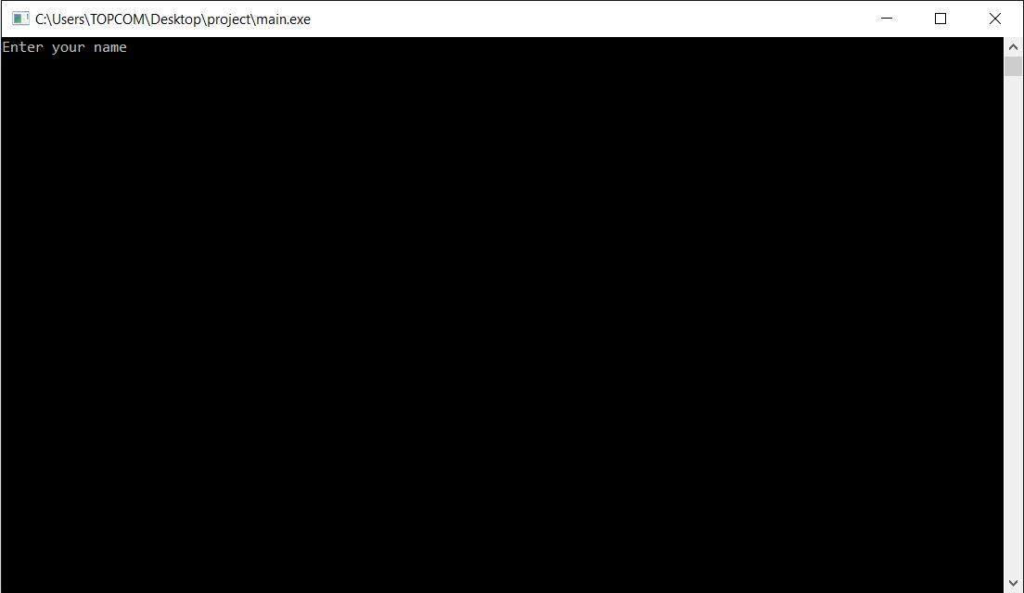

5.เมื่อใส่ชื่อผู้เล่นเสร็จจะแสดงประวัติการเล่นย้อนหลังหลังจากที่ผู้เล่นกดปุ่ม y

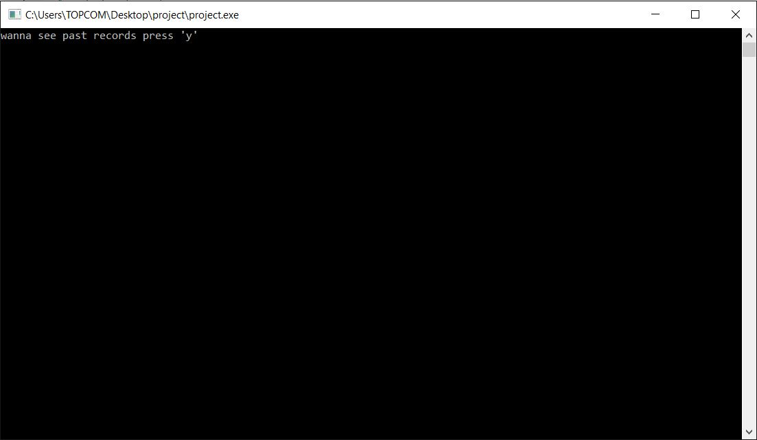

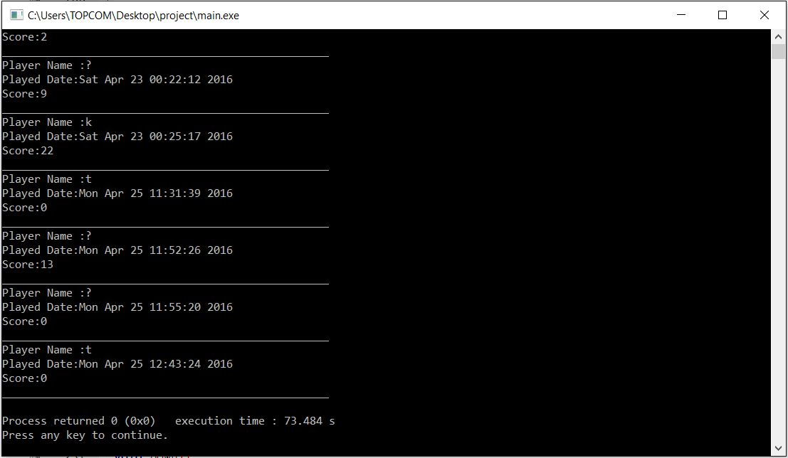6.หน้าจอแสดงผลสถิติย้อนหลังของผู้เล่น

**เอกสารอ้างอิง**

* C Standard Library

สืบค้นจาก <http://www.tutorialspoint.com/c_standard_library>

* ตาราง ASCII CODE

สืบค้นจาก http://www.google.co.th/ตารางascii

* เนื้อหาการเขียน GUI กับภาษาซี

สืบค้นจาก http://stackoverflow.com/questions/5450047/how-can-i-do-gui-

programming-in-c

* วิธีการใช้ฟังก์ชั่น gotoxy

สืบค้นจาก http://www.programmingsimplified.com/c/conio.h/gotoxy

* วิธีการใช้ฟังก์ชั่น COORD

สืบค้นจาก http://stackoverflow.com/questions/15770853/how-to-use-

setconsolecursorposition-func